Муниципальное бюджетное общеобразовательное учреждение
кадетская школа № 1 имени Ф.Ф. Ушакова города Хабаровска

Утверждаю
Директор МБОУ кадетской
школы №1 имени Ф.Ф. Ушакова
Г.М. Борщеговский
Отчет о выполнении плана работы
по противодействию коррупции за 2023 год

№  п/п | Мероприятия | Сроки проведения | Отчет о выполнении
Повышение эффективности деятельности школы по противодействию коррупции
1 | Разработка плана мероприятий по противодействию коррупции | сентябрь  2023 | Рассмотрен и утвержден на общем собрании работников учреждения (протокол № от г.)
2 | Издание приказов: «Об утверждении плана мероприятий по противодействию коррупции на 2022 учебный год», «Об утверждении состава комиссии по противодействию коррупции» и др. | сентябрь  2023 | Приказ № от г.
3 | МБОУ кадетской школе №1 имени Ф.Ф Ушакова г. Хабаровска | сентябрь  2023 | Стенды оформлены  в учительской для работников  и на первом этаже в холле.  Телефоны «горячей линии» имеются  На первом этаже школы оформлен стенд для детей и родителей «Правовая грамотность», на котором размещена информация об ответственности за противоправные действия, обязанности граждан по противодействию коррупции.
4 | Обеспечение функционирования сайта школы, в соответствии с Федеральным законом от 09.02.2009 № 8-ФЗ "Об обеспечении доступа к информации о деятельности государственных органов и органов местного самоуправления" для размещения на нем информации о деятельности ОУ, правил приема в школу, публичного доклада директора школы, информации об осуществлении мер по противодействию коррупции. | В течение года | На Сайте школы размещена  необходимая информация в соответствии с Федеральным законом от 09.02.2009 № 8-ФЗ "Об обеспечении доступа к информации о деятельности государственных органов и органов местного самоуправления"
5 | Формирование и обновление пакета документов, необходимых для организации работы по предупреждению коррупционных проявлений в учреждении. | По мере необходимости | Пакет документов, необходимых для организации работы по предупреждению коррупционных проявлений в учреждении, имеется в учреждении и размещен на сайте школы.
6 | Принятие мер, направленных на решение вопросов, касающихся борьбы с коррупцией, по результатам проверок школы | По мере поступления | По результатам проверок школы по вопросам, касающимся борьбы с коррупцией, принимаются конкретные меры, вопрос рассматривался на совещании при директоре (протокол № от г.)
Создание эффективного контроля за распределением и расходованием бюджетных и внебюджетных средств
1 | Обеспечение системы прозрачности при организации дополнительных платных образовательных услуг (размещение информации на стенде и на сайте школы). | В течение года | Все документы по организации дополнительных платных образовательных услуг соответствуют требованиям и размещены в холле на стенде «Платные образовательные услуги» и на сайте школы  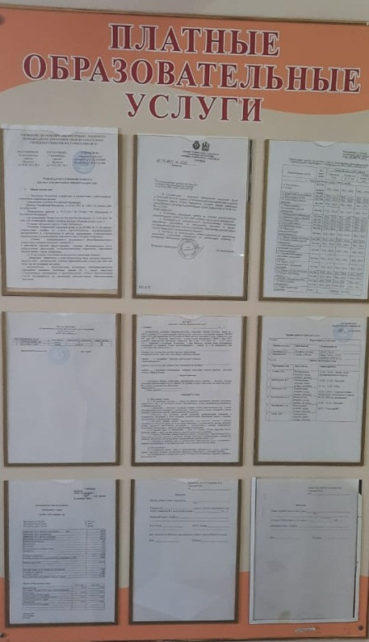
2 | Целевое использование бюджетных и внебюджетных средств. | В течение года | Отчет о целевом использовании бюджетных и внебюджетных средств размещается на сайте школы и рассматривался на общем собрании работников (протокол № от )
3 | Обеспечение и своевременное исполнение требований к финансовой отчетности, в том числе размещение ПФХД, финансовых отчетов на сайте | Постоянно | Требования к финансовой отчетности, в том числе размещение ПФХД, финансовых отчетов на сайте выполняются своевременно. Замечаний контролирующих органов нет.
4 | Соблюдение при проведении закупок товаров, работ и услуг для нужд образовательного учреждения требований по заключению договоров с контрагентами в соответствии с Федеральным законом от18.07.2011 г. N223-ФЗ "О размещении заказов на поставки товаров, выполнение работ, оказание услуг для государственных и муниципальных нужд" | Постоянно | Все требования выполняются, по замечаниям своевременно принимаются меры их устранения, нарушений нет.
5 | Оформление информационного стенда в школе «Прозрачный бюджет» и ежеквартальный отчет на сайте о расходовании добровольных родительских пожертвований | В течение года | В холле школы имеется стенд «Прозрачный бюджет», где своевременно размещаются отчеты по использованию внебюджетных средств.
Меры, направленные на повышение профессионального уровня кадров и правовое просвещение
1 | Совещание при директоре на тему о противодействии коррупции | в течение года | Протокол № от
2 | Общее собрание работников школы по вопросам противодействии коррупции | раз в год | Протокол № от
3 | Обучение и информирование работников:  - размещение локальных нормативных актов, регламентирующих вопросы предупреждения и противодействия коррупции, на сайте;  - проведение обучающих мероприятий по вопросам профилактики и противодействия коррупции;  - организация индивидуального консультирования работников по вопросам применения (соблюдения) антикоррупционных стандартов и процедур. | В течение года | В 2023-2024 учебном году на планерках с учителями (понедельник)  изучались вопросы по противодействию коррупции по утвержденному плану занятий (прилагается), рассматривались вопросы исполнения законодательства по борьбе с коррупцией с участием работников Прокуратуры Краснофлотского района г. Хабаровска
Обеспечение соответствия системы внутреннего контроля требованиям антикоррупционной политики
1 | Совершенствование контроля за организацией и проведением Единого государственного экзамена (ЕГЭ) и основного государственного экзамена (ОГЭ). | В течение года | В соответствии с планом мероприятий противодействия коррупции в школе был проведен контроль за организацией и проведением ЕГЭ.  В ходе контроля были изучены протоколы ознакомления выпускников и их родителей с правилами проведения ЕГЭ; лист ознакомления организаторов на ЕГЭ, приказы на организаторов; протоколы тестирования для общественного наблюдателя за ППЭ. Нарушений не выявлено. Замечаний от общественных наблюдателей не поступало
2 | Совершенствование контроля за ведением электронного журнала. | В течение года | Контроль ведется систематически, администрация принимает меры, замечания от родителей за 2023-2024 год не поступало.
3 | Создание системы общественного контроля за организацией питания | В течение года | Создана система общественного контроля за организацией питания. Все нормативные документы размещены на сайте школы. Акты проверок и фото размещены на сайте. Проводятся такие мероприятия как «завтрак с директором» и «обед с директором», приглашаются родители.
5 | Организация контроля за получением, учетом, хранением, заполнением и порядком выдачи документов об основном общем образовании и о среднем общем образовании. | Июнь - декабрь | Система контроля включает ежегодный контроль Управления образования администрации города Хабаровска (сдача отчетов, проверка документации). Замечаний нет.
Антикоррупционное образование и воспитание обучающихся
1 | Изучение антикоррупционной проблематики в курсе истории, обществознания и других предметов | По учебному плану  в течение года | Вопросы антикоррупционной политики включены в учебные планы курсов истории и обществознания и изучаются на уроках и во внеурочной деятельности.
2 | Проведение Месячника правого воспитания | Ноябрь-декабрь | Согласно утвержденному плану с 12.01.2023 по 15.12.2024 было проведено более чем 20 мероприятий по антикоррупционному воспитанию и ЗОЖ: круглые столы, классные часы, тренинги, интеллектуальные игры, анкетирования, диспуты, встречи с представителями правоохранительных органов, тематические выставки, а также конкурсы слоганов, сочинений, рисунков, плакатов и творческих работ.
3 | Организация и проведение Международного дня борьбы с коррупцией (9 декабря):  - оформление стендов;  - проведение классных часов и родительских собраний на тему «Защита законных интересов несовершеннолетних от угроз, связанных с коррупцией». | Ноябрь-декабрь | В декаду Международного дня борьбы с коррупцией в школе прошли мероприятия антикоррупционной направленности: классные часы, уроки воспитания, круглый стол, конкурс сочинений и рисунков.  9 декабря 2023 года для учащихся 10-ых классов состоялся урок формирования антикоррупционной культуры «Мировой опыт борьбы с коррупцией». Во вводной части урока было отмечено, что коррупция была и остается одной из глобальных проблем, стоящих перед мировым сообществом. В ходе обсуждения учащиеся пришли к мнению, что коррупция ослабляет демократию и правопорядок, что ведет к нарушениям прав человека, искажает рыночные механизмы, ухудшает качество жизни людей, способствует организованной преступности, терроризму и другим угрозам международной безопасности. Это опаснейшее явление присутствует во всех странах - больших и малых, богатых и бедных.  Подобная информированность учащихся школы в вопросах борьбы с коррупцией позволит воспитать из наших кадетов законопослушных граждан.
Предоставление отчётной информации.
1 | Предоставление отчетной информации по исполнению плана финансово-хозяйственной деятельности образовательным учреждением в Департамент образования и на портале bus.gov.ru | По плану работы | Размещается своевременно. Замечаний нет.
2 | Размещение публичного доклада на сайте школы в сети Интернет, представление его общественности. | сентябрь | Размещен на сайте школы
3 | Размещение самообследования гимназии на сайте школы в сети Интернет. | Раз в год | Самообследование школы размещено на сайте школы своевременно согласно нормативным требованиям.

Коррупционных фактов при выставлении отметок обучающимся в школы не наблюдалось. При проверке целевого использования бюджетных и внебюджетных средств нарушений не обнаружено. Система учета имущества ведется согласно инструкциям о ведении бухгалтерского учета и нормативным документам.
Случаев коррупции за отчетный период зарегистрировано не было.

